感知机课后作业

姓名： 黄亮铭 学号：2022155028

如下图所示的训练数据集，其正实例点是，，负实例点是，试用基本的感知机学习算法求感知机模型。这里，，，初始值可取，，损失函数采用，参数更新公式采用，，，，，。



**求解步骤如下所示：**

1. 根据题目给定的数据初始化实例点和实例点对应的标签。

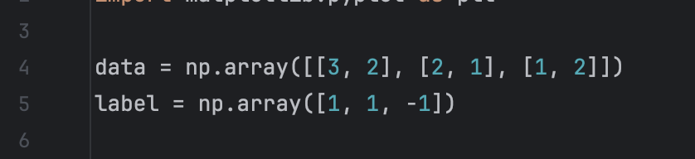

1. 根据题目给定的数据初始化w、b和学习率alpha。

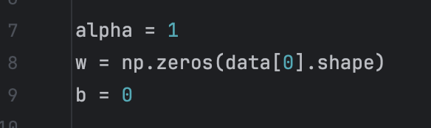

1. 定义损失和终止迭代条件。

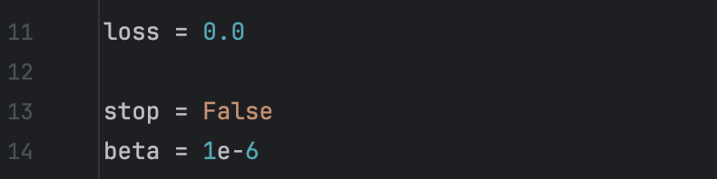

1. 迭代：首先更新w和b，然后计算当前损失，同时查看是否有误分类的点，再比较当前损失和上一次损失的差值，如果损失的差值小于预定的值并且没有误分类的点，则迭代终止。否则，迭代继续进行，直到满足条件。此外，每次迭代过程中需要输出w、b、误分类的点等关键信息。

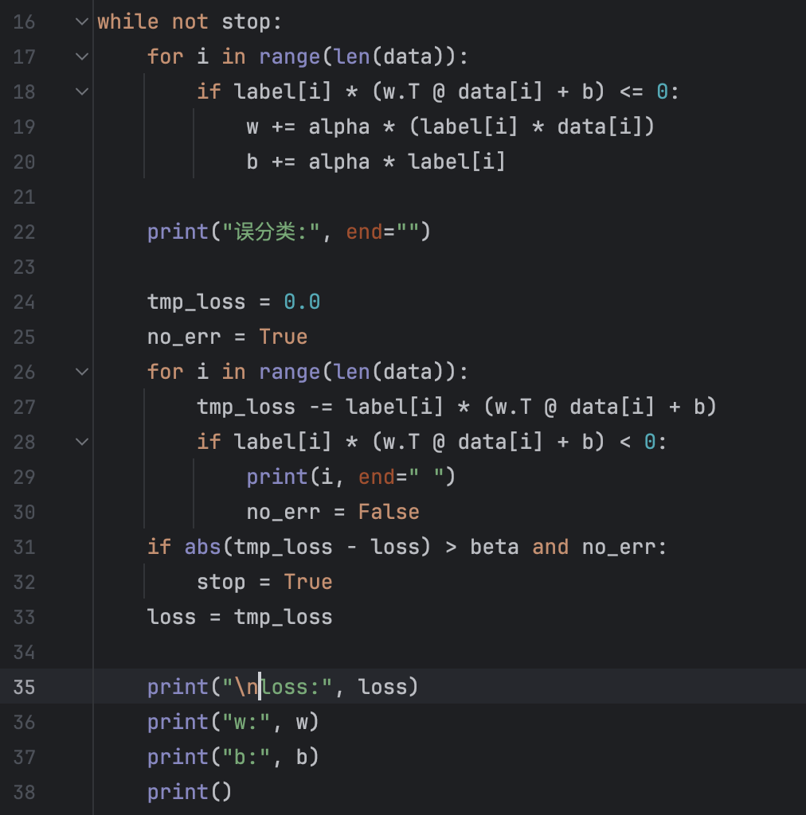

1. 结果可视化。

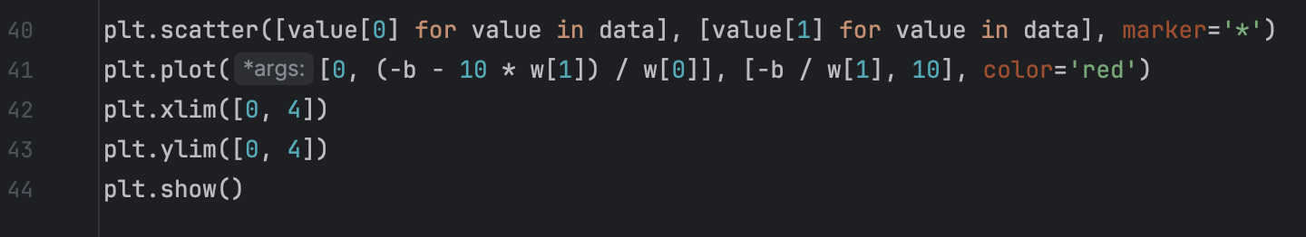

**结果展示：**

终端输出结果如下所示。

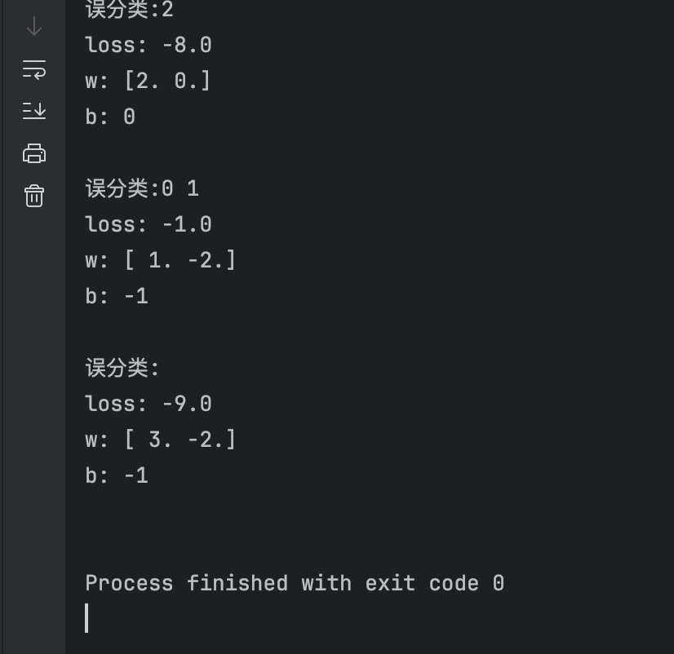

终端的结果使用列表进行表示。

|  |  |  |  |  |
| --- | --- | --- | --- | --- |
| 迭代次数 | 误分类点 | w | b | w*x+b |
| 0 |  | $${\left[0, 0\right]}^{T}$$ | 0 | 0 |
| 1 | $$x_{2}$$ | $${\left[2, 0\right]}^{T}$$ | 0 | $$2x_{1}$$ |
| 2 | $$x_{0} x_{1}$$ | $${\left[1, -2\right]}^{T}$$ | -1 | $$x_{1}-2x_{2}-1$$ |
| 3 | 无 | $${\left[3, -2\right]}^{T}$$ | -1 | $$3x_{1}-2x_{2}-1$$ |

可视化结果如下图所示。

